Innovations numériques : apprentissages interdisciplinaires pour des élèves en décrochage scolaire
Arnaud Simard et Claire Vermot-Desroches
Résumé
Le dispositif Learn-O, basé sur l’effet kinesthésique de l’apprentissage, est adapté en particulier aux élèves en marge du système éducatif classique. L’utilisation de l’énergie physique vise à augmenter la motivation scolaire et à mieux ancrer les apprentissages. Cette contribution explique le projet mené auprès d’élèves en décrochage scolaire qui ont conceptualisé et animé une séance d’apprentissage basée sur le dispositif Learn-O en guidant d’autres élèves de l’école secondaire.
Zusammenfassung
Das Gerät Learn-O, das auf dem kinästhetischen Lerneffekt basiert, eignet sich insbesondere für Schüler:innen, die im regulären Bildungssystem Mühe haben. Durch den Einsatz von körperlicher Energie soll die schulische Motivation gesteigert und das Gelernte besser verankert werden. Dieser Beitrag erläutert ein Projekt mit Schulabbrecher:innen. Diese haben eine auf dem Gerät Learn-O basierende Lernsequenz konzeptualisiert und durchgeführt sowie andere Schüler:innen der Sekundarschule angeleitet.
Keywords: apprentissage, élève, exclusion scolaire, innovation pédagogique, moyen d’enseignement numérique / Lernprozess, Schüler, Schulausschluss, Bildungsinnovation, Digitale Lehrmittel
DOI: https://doi.org/10.57161/r2023-01-06
Revue Suisse de Pédagogie Spécialisée, Vol. 13, 01/2023


Introduction
L’acronyme Learn-O est formé de l’initiale des mots Ludique, Educatif, Autonome, Réflexif, Neuroergonomique et Ouvert. Il s’agit d’une méthode basée sur l’effet kinesthésique de l’apprentissage adaptée aux élèves à partir de 3 ans (Simard & Blondeau, 2016 ; Simard et al., 2021 ; Simard et al., 2022). L’objectif de cet article est de se focaliser sur le caractère « ouvert » du dispositif appliqué à des élèves en rupture avec le système éducatif classique. L’idée est que ces élèves de l’école secondaire conceptualisent et animent une séance d’apprentissage basée sur le dispositif Learn-O destinée aux autres élèves de l’école secondaire. Après avoir expliqué les grandes lignes qui sous-tendent Learn-O, nous nous attacherons à relater l’expérimentation effectuée en donnant la parole à l’enseignante référente et aux élèves.

Learn-O : Ludique, Educatif, Autonome, Réflexif, Neuroergonomique et Ouvert
Le concept Learn-O, créé en 2010 par l’éducateur sportif Thierry Blondeau, repose sur différents cadres théoriques (Aberkane, 2017 ; Simard et al., 2021 ; Brousseau, 1998 ; Dehaene, 2018 ; Haye, 2019) et s’appuie sur l’expertise de nombreux collaborateurs et collaboratrices de disciplines distinctes (éducation sportive, arts, musique...). Le concept vise à utiliser l’énergie physique des élèves pour amplifier leur motivation scolaire et ancrer les apprentissages. Par le fait que Learn-O propose un éventail de progressions mathématiques et interdisciplinaires adaptées à tous les publics scolaires de chaque niveau, il facilite l’inclusion des élèves à besoins éducatifs particuliers (BEP) (Simard et al., 2021).
De manière pratique, il s’agit pour l’élève de se déplacer physiquement dans un maillage de balises (cônes de chantier équipés de bornes électroniques) en résolvant des problèmes, généralement proposés sur une carte de jeu (format carte bancaire), en lien avec différentes compétences scolaires (mathématiques, musique, langues, arts...). Que cette compétence soit explicite (p. ex., calcul mental) ou implicite (p. ex., raisonnement), qu’elle soit mathématique (p. ex., géométrie) ou d’une autre discipline (p. ex., informatique), se rapprocher de la compétence ciblée garantit la réussite et la rapidité d’exécution du jeu.
Chaque activité proposée peut être réalisée de deux manières : soit en maximisant l’effort physique (p. ex., courir de balise en balise à la recherche du bon indice), soit en maximisant l’effort mental (p. ex., pour les 4-5 ans : pour choisir le chiffre 23 sur la frise numérique, l’élève peut se rendre dans la zone « des grands nombres » au lieu de regarder tour à tour chaque balise). En soi, l’intérêt pour les apprentissages scolaires réside dans la bascule de « l’effort physique » vers « l’effort mental ». Le travail des responsables de jeu sur les différentes variables didactiques consiste à rendre couteux l’effort physique afin que l’élève favorise, de sa propre initiative, l’effort mental. Par exemple, la carte de jeu est fixée sur un mur éloigné du maillage de balises afin que les élèves ne puissent plus prendre la carte en main. L’élève peut soit faire des allers-retours au prix d’efforts physiques importants ou alors mémoriser les résultats et enchainer les réponses, ce qui est moins couteux physiquement, mais beaucoup plus intellectuellement.
L’objectif d’une activité Learn-O peut être la consolidation ou l’introduction d’une nouvelle notion scolaire. En outre, l’autonomie est au cœur de la pédagogie du dispositif. Dès le plus jeune âge (2-3 ans) avec ou sans BEP, les élèves deviennent rapidement indépendants sur le système. L’absence de consignes orales complexes ou d’indications écrites, ainsi que l’attrait pour les nouvelles technologies (doigts électroniques, balises, ordinateurs) couplé à la liberté que procure le jeu grandeur nature dans un espace dédié, rendent l’activité Learn-O suffisamment attractive pour que les élèves s’engagent de manière autonome en voulant comprendre et réussir.
Bien que l’ordinateur ait plusieurs rôles dans une activité Learn-O, son principal usage est de rendre l’élève autonome dans sa correction. En effet, lorsqu’une carte de jeu est réalisée, l’élève valide sa prestation sur l’ordinateur. Le logiciel est construit de telle manière qu’il peut indiquer à l’élève si le parcours réalisé est juste (écran vert) ou faux (écran rouge). Les données affichées à l’écran permettent à l’élève de constater son erreur, de l’interpréter et de la corriger. L’élève se retrouve donc face à ses propres erreurs, sans compte à rendre à l’adulte et sans pression face à ses camarades. Il évolue à son rythme. Il constate ses réussites et échecs par lui-même avant de les partager et chercher à les comprendre avec l’objectif de gagner au prochain tour.
Le concept Learn-O se caractérise aussi par ses avantages organisationnels. Ce dispositif permet que 40 élèves de tous niveaux soient simultanément en activité sur des thématiques distinctes dans le cadre de situations stimulantes, ludiques et constitutives d’apprentissage. Le caractère « ouvert » de Learn-O réside dans la possibilité offerte aux utilisateurs et utilisatrices (le corps enseignant / les élèves /…) de construire de manière intuitive leurs propres jeux via un générateur de cartes virtuel. Ainsi, une base de données collaborative est enrichie au gré des idées des usagers.

Expérience de conception d’un jeu avec des élèves en décrochage scolaire

Le projet du Dispositif Relais du Haut-Doubs
Basé au Collège Philipe Grenier de Pontarlier, le Dispositif Relais du Haut-Doubs (DRHD) s’inscrit dans une politique de lutte contre le décrochage scolaire. Il s’adresse à des élèves de l’école secondaire qui se trouvent dans un processus de rejet de l’institution et des apprentissages scolaires. Ces élèves présentent des problèmes de comportements et une extrême passivité dans les apprentissages. Les échecs répétés instaurent souvent un processus d’abandon menant à un absentéisme de plus en plus fréquent qui peut conduire à des exclusions temporaires ou définitives successives de plusieurs établissements scolaires. Le risque de déscolarisation, voire de marginalisation sociale, n’est pas à exclure.
Puisque l’idée centrale du dispositif Learn-O est de rendre les élèves acteurs et actrices de leurs apprentissages pour les aider à reprendre confiance en leurs capacités face au travail scolaire et finalement de trouver une orientation professionnelle motivante et adaptée à leur situation particulière, il leur a été proposé de concevoir ensemble un jeu. Cette démarche s’inscrit dans la pédagogie du projet qui « permet à l’élève de mieux comprendre les savoirs et de se relier au monde qui l’entoure » (Didier, 2015, p. 135). Le projet est émancipateur et se caractérise par la réalisation en groupe d’une tâche issue d’une volonté collective qui aboutit à un résultat concret, communicable et présentant une utilité sociale (Tilman, 2004).
Dans le cadre du projet, les élèves ont étudié en petit groupe trois jours par semaine durant neuf semaines avec une équipe pluridisciplinaire (une enseignante, un éducateur et une assistante d’éducation), afin de travailler de manière différente et ainsi reprendre gout, petit à petit, aux tâches scolaires et au dépassement de soi. Le travail mené avec les élèves du DRHD s’est déroulé en quatre séances.

Quatre séances de l’expérimentation

1e séance : découverte du concept
Cette première phase s’est déroulée lors du Festival Pédagogique Learn-O (INSPE Besançon, du 12 au 14 octobre 2021). Les élèves ont participé à différents ateliers en tant que joueurs et joueuses. L’objectif était de les familiariser avec le système.

2e séance : rudiment d’animation des séances
Une journée Learn-O s’est déroulée le 22 octobre 2021 au Collège Grenier de Pontarlier avec des élèves de 13-14 ans : 3 classes le matin, 2 classes l’après-midi (effectif environ 25 élèves par classes). Au cours de cette journée, les 5 élèves du DRHD ont participé à la mise en place du dispositif et, progressivement, à l’animation des séances. Les ateliers de l’après-midi ont été gérés seuls par les élèves dans une ambiance conviviale et motivante.
Figure 1 : Les élèves du DRHD animent une course au score Learn-O
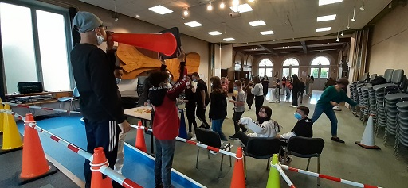

3e séance : conception de cartes de jeu
Vu que le thème du semestre était « le bois » (connaissance, reconnaissance et utilisation des différentes essences de bois présentes dans le Jura), les élèves ont construit des cartes de jeu Learn-O en collectant dans la nature des éléments représentatifs (feuilles, épines, écorces, fruits) de 10 arbres différents (tilleul, érable, chêne, bouleau, hêtre, châtaignier, marronnier, peuplier, pin, frêne, voir figure 2 et 3). Le 19 novembre 2021, les élèves ont appris à utiliser le « générateur de cartes 10 balises » qui consiste en un système d’appariement univoque entre les visuels caractéristiques accrochés aux plots et les caractérisations de ces images se trouvant sur les cartes de jeu.
À la suite de cet apprentissage, les élèves ont créé leurs propres cartes de jeu en respectant une gradation de la difficulté. L’objectif était d’acquérir des connaissances sur les 10 arbres sélectionnés. Les 37 cartes créées étaient réparties en 5 consignes (voir Tableau 1, Figure 2 et 4).
Tableau 1 : Liste des différentes couleurs de cartes, leur fonctionnement et leur objectif
Couleur | Fonctionnement | Objectif
Bleues | Les cartes présentent des photos des visuels accrochés aux plots. | Découvrir tous les visuels accrochés aux plots, commencer à mémoriser leurs emplacements.
Vertes | Appariement entre les noms inscrits sur la carte et les visuels caractéristiques de l’arbre accrochés au plot. | Continuer à mémoriser les emplacements des différents visuels, prendre conscience des différentes essences d’arbres présentes (les noms des arbres sont présents sur la carte).
Jaunes | Appariement entre les photos/noms des arbres se trouvant sur la carte et les visuels caractéristiques accrochées au plot. | Faire correspondre noms des arbres et photos avec les visuels sur les plots.
Grises (noms) | Appariement entre les noms des arbres inscrits sur la carte et les visuels caractéristiques accrochés au plot. | Mémoriser les différentes essences d’arbres présentes sur les plots.
Grises | Appariement entre une autre caractéristique de l’arbre et le visuel caractéristique de l’arbre accroché sur le plot. | Reconnaitre un arbre grâce à un de ses éléments caractéristiques.

Figure 2 : Les visuels choisis à suspendre aux plots
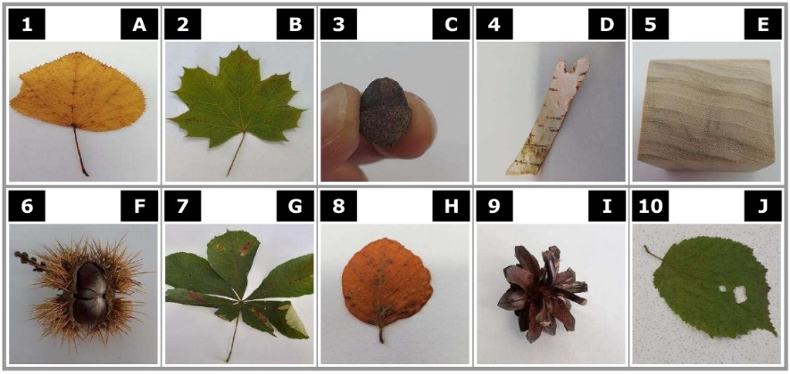
Figure 3 : Exemple du visuel accroché au plot numéro 2
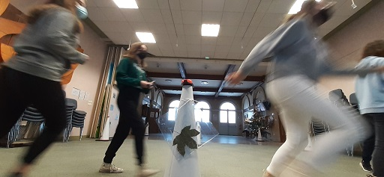

Figure 4 Exemples de cartes de jeu.
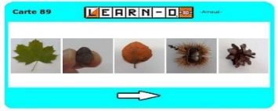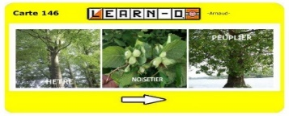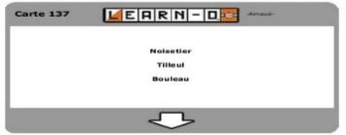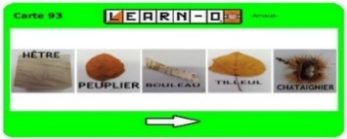
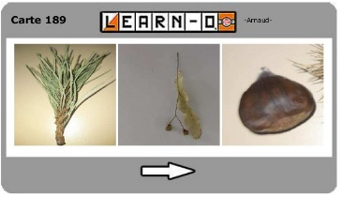

4e séance : animation avec les cartes créées
Le 10 décembre 2021, une seconde journée Learn-O est organisée au collège Grenier (2 classes le matin, 3 classes l’après-midi), les élèves du DRHD ont animé les séances avec leurs propres cartes de jeu.
Figure 5 : Un élève du DRHD anime la phase de retour sur les apprentissages
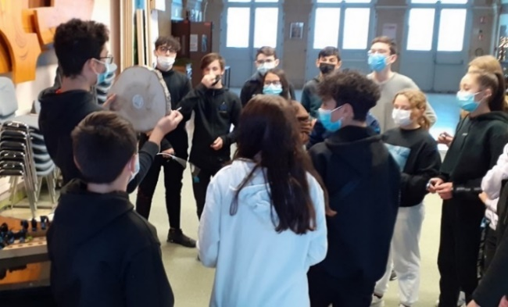

Les retombées positives de l’expérimentation
L’expérimentation s’est inscrite dans un travail collaboratif impliquant une multitude de partenaires : les élèves du collège Grenier, les élèves du DRHD, la responsable du DRHD (Claire Vermot-Desroches), le corps enseignant du Collège Grenier chargé d’accueillir les élèves du DRHD, l’équipe éducative, des intervenants et intervenantes externes, un enseignant-chercheur (Arnaud Simard). Les élèves du DRHD étaient au centre de ce projet qui avait pour objectif de les amener à concevoir et animer des séances d’apprentissages ludiques et innovantes pour les camarades d’autres classes de l’école. Le projet s’est déroulé pendant 2 mois, durant lequel les élèves du DRHD ont été acteurs et actrices du projet et responsables de l’animation des séances. À travers cette expérimentation, les élèves du DRHD ont notamment entrainé les compétences nécessaires à la prise de parole publique, à l’animation des séances, au maintien de la motivation, à la transmission de consignes et à l’évaluation. La simplicité d’explication du concept leur permet d’être en position de « sachants » sur quelque chose qu’ils ont vite l’impression de maitriser par rapport aux autres élèves. Ils se sentent utiles et cela débloque pour certains la gêne d’aller aider ou parler en public. Se mettre dans la peau de l’adulte qui gère la classe toute la journée a été très intéressant à rediscuter avec eux en termes de changement de posture et d’attitude afin de tenir son rôle et de donner envie aux autres élèves. Ce travail a également permis d’échanger sur le fait d’aller au bout d’un engagement malgré la fatigue, l’ennui ou le manque de motivation.
Ainsi, en l’espace de 4 séances, les élèves du DRHD ont expérimenté le rôle d’un enseignant ou d’une enseignante du système avec lequel ils et elles sont en rupture. Par ailleurs, les phases 2 et 4 ont été des séances particulièrement enrichissantes pour les élèves de 13-14 ans du collège Grenier de Pontarlier au vu de leur implication et de leur retour positif concernant l’utilisation du concept Learn-O. Les élèves ont dit avoir pris plaisir à apprendre dans un cadre innovant et semblent également avoir augmenté leurs connaissances sur les arbres de leur environnement.

Parole donnée à l’enseignante et aux élèves
La responsable du dispositif a fait un retour positif de cette expérience. Dès l’annonce du projet, les élèves du DRHD ont montré de la motivation à faire progresser des camarades de leur établissement et de leur âge grâce à leur propre travail. La majorité des élèves DRHD ont compris le lien entre leurs propres apprentissages et la possibilité de les transmettre à d’autres personnes. Les différentes étapes peuvent être résumées par la récolte en forêt d’éléments naturels à leur utilisation sur un « plot » Learn-O, en passant par son observation et la recherche de ses caractéristiques. Plusieurs élèves du DRHD ont apprécié que, pour une fois dans leur scolarité, des adultes et d’autres élèves leur fassent confiance et leur permettent d’être ceux et celles qui expliquent et enseignent, ce qui est valorisant. Beaucoup d’élèves du DRHD ont dit avoir passé un moment agréable et découvert « qu’on pouvait apprendre en s’amusant ».

Conclusion
En général, les élèves du DRHD ont tendance à rejeter le système éducatif classique. Pour autant, plongés dans une expérimentation qui leur accorde la responsabilité de créer et d’animer une séance d’apprentissage basée sur un dispositif innovant, la majorité de ces élèves s’y impliquent, car ils et elles se retrouvent momentanément dans le rôle des enseignants et enseignantes. Les résultats de cette expérimentation laissent penser qu’une telle expérience peut contribuer à un début de réconciliation entre des élèves en décrochage scolaire et le système éducatif.
Pour des informations complémentaires sur Learn-O :
www.youtu.be/fyaCw0nnn0I
www.Learn-O.com

Autrices et auteurs
 | 
Arnaud Simard  Chercheur et maitre de conférences en mathématiques  Institut National Supérieur du Professorat et de l’Education (INSPE)  Université de Franche-Comté  arnaud.simard@univ-fcomte.fr | Claire Vermot-Desroches  Professeure des Ecoles  Coordinatrice du Dispositif Relais du Haut Doubs  Collège Philippe Grenier à Pontarlier en France  dispositif-relais-haut-doubs@ac-besancon.fr

Références
Aberkane, I. (2017). Libérez votre cerveau. Robert Laffond.
Brousseau, G. (1998). Théorie des situations didactiques : Didactique des mathématiques 1970-1990. La pensée
sauvage.
Dehaene, S. (2018). Apprendre ! Odile Jacob.
Didier, J. (2015). La pédagogie du projet et la posture d’auteur de l’élève. Dans N. Giauque et C. Tièche Christinat (Eds.), Freinet et l’école Moderne aujourd’hui (pp. 135-144). Chronique Sociale. http://hdl.handle.net/20.500.12162/1970
Haye, T. (2019). Étude des conditions et des contraintes d’implémentation d’un jeu de société à l’école, comme vecteur d’apprentissages mathématiques : cas du jeu de Go au cycle 3 [Thèse de doctorat, Université de Montpellier]. HAL archives-ouvertes. https://tel.archives-ouvertes.fr/tel-02457092
Simard, A., & Blondeau, T. (2016) LEARN-O, faire des maths en courant. Math-école, 226, 35-40. https://www.revue-mathematiques.ch/files/7314/9790/1225/ME226-Simard.pdf
Simard, A., Blondeau, T., & Coste, J. (2021). Learn-O : Des maths en plein air. Repères-IREM, 124, 9-36. https://publimath.univ-irem.fr/biblio/IWR21010.htm
Simard, A., Cece, V., Lentillon-Kaestner, V., Roure, C., & Blondeau, T. (2022). Innovations numériques : apprentissages interdisciplinaires en mathématiques et en éducation physique. Revue Suisse de pédagogie spécialisée, 12(1), 23-31. https://szh-csps.ch/r2022-03-03/
Tilman, F. (2004). Penser le projet. Concepts et outils d’une pédagogie émancipatrice. Chronique Sociale.

L’école secondaire en Suisse équivaut au collège en France.
Les visuels accrochés aux plots peuvent être des photos, des dessins ou de vrais objets. Les cartes de jeu présentent 3, 5 ou 10 indices. Chaque indice permet d’identifier un seul des 10 visuels.

